Faktenblatt

Gleismessungen bei der RhB: Medienanlass vom 8. Juni 2021 im ISP Landquart

Grundsätzliches: Der Fahrweg – Vergleich System Strasse/System Gleis
Vergleicht man Strasse und Gleis, so gibt es einige Punkte, in denen sich die Systeme unterscheiden:

- Auf der Strasse liegt die Verantwortung für das sichere Führen des Fahrzeugs weitgehend bei jedem/r einzelnen Fahrer/in. Bei den Gleisen liegt sie vor allem beim Unterhalt.

- Auf der Strasse kann einem Hindernis oder einer Schadstelle oft ausgewichen werden. Dies ist für einen Zug nicht möglich, er kann nur auf dem Gleis fahren.

- Auf der Strasse kann bei Beschädigungen die Verkehrsführung relativ einfach verändert werden, indem die Signalisation anpasst wird. Das Gleis hingegen muss repariert werden, damit der Zug weiterfahren kann.

- Während bei der Bahn erwartet wird, dass sie einen fixen Fahrplan pünktlich einhält, ist man es beim Strassenverkehr gewohnt, dass es zu Staus und Verspätungen kommen kann.

All diese Unterschiede bewirken, dass das System Gleis anders kontrolliert und unterhalten werden muss als das System Strasse.

Die Datenerhebung – Basismessungen
Der Messwagen macht nichts anderes als der Lokführer: Er misst (spürt) die Veränderungen am Gleis und gibt diese in Messwerten aus. Für jedes Gleis der RhB werden die Messparameter mit einer Messgeschwindigkeit von bis zu 80 km/h erfasst und ausgewertet. Für das Gleis gibt es fünf entscheidende Messparameter, deren Einhaltung durch die Gesetzgebung vorgegeben wird.

Spurweite: Hier geht es primär darum zu kontrollieren, dass der Abstand der beiden Schienen nicht zu gross wird, so dass der Zug zwischen die Schienen fallen könnte, und nicht zu eng ist, woraus eine grosse Abnutzung von Rad und Schiene entstehen würde oder sogar eine Zugsentgleisung möglich ist.

Überhöhe: Um die seitliche Beschleunigung (Querkraft) bei der Kurvenfahrt zu reduzieren, werden die Kurven überhöht. Durch die grosse Belastung kann sich diese Überhöhung über die Zeit verändern und muss wiederhergestellt werden.

Verwindung: Um von einer Geraden (ohne Überhöhung) in eine Kurve (mit Überhöhung) zu fahren, muss das Gleis langsam um die Achse gedreht werden. Dies nennt man Verwindung. Hier geht es darum, dass die Toleranzwerte nicht überschritten werden, um ein mögliches Entgleisen eines Fahrzeugs zu verhindern.

Längshöhe: Theoretisch müsste die Längshöhe (vertikale Gleislage) einer gleichmässigen Linie folgen. Durch unterschiedliche Bodenverhältnisse und Belastungen entsteht jedoch über die Zeit eine unruhige Linie. Hier wird kontrolliert, dass diese Unruhe für die Fahrgäste nicht zu unangenehm wird.

Richtung: Dieser Wert zeigt das gleiche wie die Längshöhe, einfach in horizontaler Richtung. Auch hier sollte die horizontale Gleisgeometrie eine gleichmässige Linie bilden. Mit diesem Wert wird die effektive Linie gemessen.

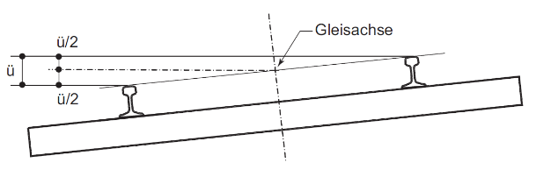
Überhöhe
Spurweite
ü

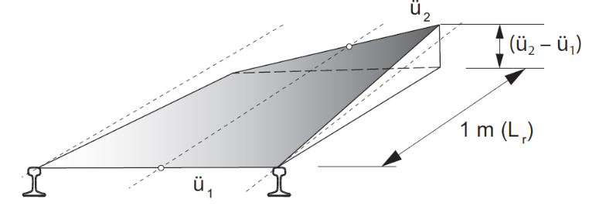
Verwindung

Längshöhe und
Richtung

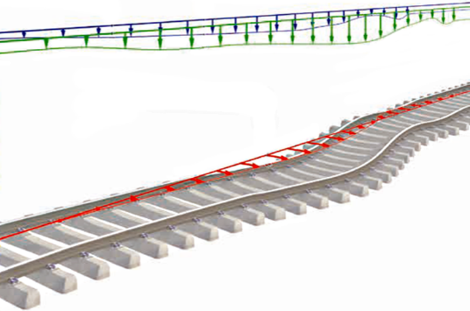

Die Datenerhebung – weitere Messungen
Bei der Auslegung des Messwagens wurde darauf geachtet, dass nebst den Basismessungen noch weitere Messungen möglich sind. Aktuell können gleichzeitig auch folgende Messungen durchgeführt werden:

Schienenprofilaufnahmen:
Mit dieser Messung kann die Abnützung der Schiene festgestellt werden. So können abgefahrene Schienen rechtzeitig ausgewechselt werden.

Profilaufnahmen:
Hier kann der Abstand von jedem Objekt im näheren Gleisbereich zur Gleisachse bestimmt werden.

Einsenkmessungen:
Hier wird mittels mitgezogener Zusatzfahrzeuge die Einfederung des Gleises (Bodens) unter einer belasteten Fahrzeugachse festgestellt.

Beschleunigungsmessungen:
Diese Sensoren werden direkt auf der Radnabe montiert und messen die Fahrzeugbeschleunigungen in jede Richtung. Daraus können Schlüsse über die Gleislage gezogen werden. Ziel ist es, mit solchen auf jedem Zug montierten Sensoren eine kontinuierliche Überwachung des Gleises auch ausserhalb von Messfahrten zu gewährleisten.

Fahrleitungsmessungen:
Hier wird die Lage des Fahrdrahts bezogen auf die Gleisachse gemessen.

Virtuelle Feldbegehung:
Zudem können bei jeder Messung Stereobilder aufgenommen werden, die es ermöglichen, in den Bildern von einem Punkt zu einem anderen die effektiven Längen zu messen. So können in einer ersten Annäherung direkt vom Schreibtisch aus gewisse Projektierungsarbeiten erledigt werden, ohne jedes Mal auf das Gleis gehen zu müssen.

Auswertung der Messdaten
Bei der Auswertung der Messdaten stehen fünf Themen im Fokus:

- Es soll sichergestellt werden, dass sämtliche gemessene Gleisparameter sich im Rahmen der gesetzlichen Vorgaben bewegen.

- Problemstellen sollen innerhalb des Schienennetzes aufgespürt, analysiert und Lösungen für diese Probleme aufgezeigt werden.

- Gegenüber dem Bund zeigen wir im jährlichen Netzzustandsbericht auf, in welchem Zustand sich die Gleisinfrastruktur befindet. Dazu trägt die Messung der aktuellen Gleislage einen Teil dazu bei.

- Mit der Beobachtung der Messwerte über die Jahre soll eine zuverlässige Prognose für die Arbeiten, Gleisunterhalt und Gleiserneuerung in den kommenden Jahren erstellt werden können, und dies sowohl in arbeitstechnischer wie auch finanzieller Hinsicht.

- Und schlussendlich sollen die Messungen einen Fahrkomfort für unsere Passagiere sicherstellen, der den heutigen Erwartungen entspricht.

Diese Prozesse sollen so weit wie möglich automatisiert werden, so dass aus jeder Messung die notwendigen Schlüsse gezogen werden. Ziel ist es, im Gleisnetz jene Stellen zu finden, wo der Unterhalt oder die Erneuerungen am nötigsten sind.

